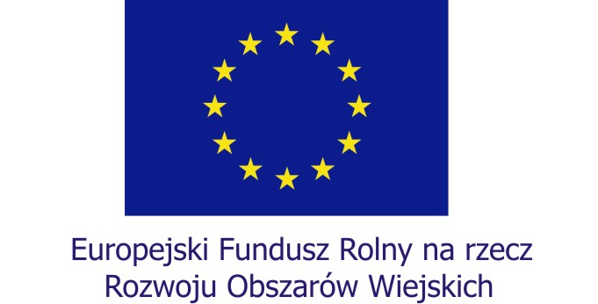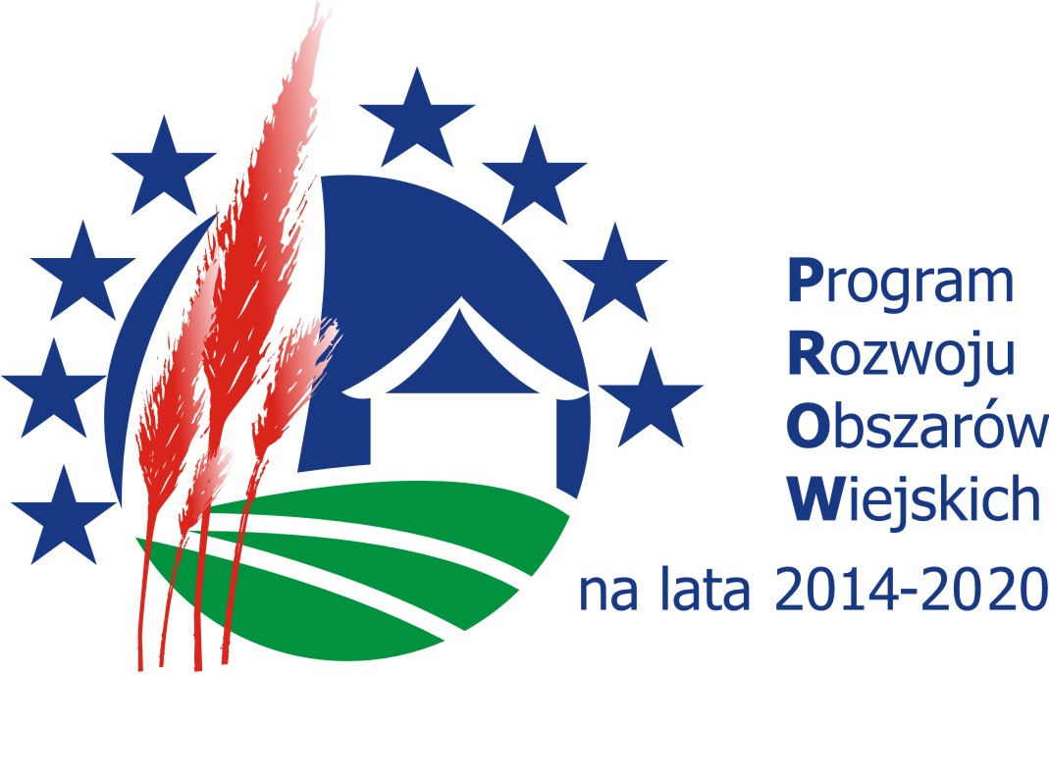

Europejski Fundusz Rolny na rzecz Rozwoju Obszarów Wiejskich
Lllllllllllllllllllllllllllllllllllllllllllllllllllllllllllllllllllllllllllllllllllllllllllllllllllllllllllllllllllllllllllllllllllllll--------------------------l-----------------------------------
Lokalna Grupa Działania „Perły Czarnej Nidy”, ul. Spacerowa 7, 26-026 Morawica, tel. 41 311 46 91 wew. 304, 305 adres e-mail: biuro@perlycn.pl www.perlycn.pl

Formularz zgłoszenia
na szkolenie z zasad poprawnego pisania wniosku o przyznanie pomocy, opracowania biznesplanu oraz dotyczącego zagadnień z dziedziny księgowości i rozliczeń skarbowych dla osób chcących aplikować o środki na założenie własnej działalności gospodarczej.
Udział w szkoleniu jest bezpłatny.

Szkolenie odbędzie się w dniu 27.01.2017 r.
w sali konferencyjnej Samorządowego Centrum Kultury w Morawicy przy ul. Spacerowej 7

Imię i nazwisko
Data urodzenia
Przynależność do grupy defaworyzowanej | □ Tak  □ osoba młoda, poniżej 35-go roku życia,  □ osoba posiadająca status osoby bezrobotnej | □ Nie
Pełny adres zamieszkania

Numer telefonu
e-mail

Wyrażam zgodę na:
➢ przetwarzanie moich danych osobowych zawartych w przedstawionych przeze mnie dokumentach przez Lokalną Grupę Działania „Perły Czarnej Nidy” dla potrzeb niezbędnych do realizacji projektu, o którym mowa powyżej, zgodnie z Ustawą o ochronie danych osobowych z dnia 29.08.1997 r. (Dz. U. z 2002 r. Nr 101 poz. 926, z późn. zm. ).

.....………………………………
data, podpis uczestnika szkolenia

Prosimy o wypełnienie i podpisanie formularza zgłoszenia oraz przesłanie go w formie skanu na adres e-mailowy biuro@perlycn.pl lub złożenie go w biurze LGD pod adresem Morawica, ul. Spacerowa 7, I piętro Samorządowego Centrum Kultury w terminie do dnia 24.01.2017 r. W przypadku rezygnacji z udziału w szkoleniu Uczestnik/Uczestniczka zobowiązany/-a jest do niezwłocznego powiadomienia LGD.
Z uwagi na ograniczoną liczbę miejsc o zakwalifikowaniu się do udziału w szkoleniu decydować będzie kolejność zgłoszeń.
Lista osób zakwalifikowanych do udziału w szkoleniu opublikowana zostanie na stronie internetowej LGD pod adresem www.perlycn.pl w dniu 25.01.2017 r.

